**Αθήνα:** 11.04.2022

**ΑΝΑΚΟΙΝΩΣΗ**

**Συμμετοχή Ι. Βαρδακαστάνη στο webinar του ΑΠΕ για τη Διάσκεψη για το Μέλλον της Ευρώπης 11/4**

Το ΑΠΕ-ΜΠΕ διοργανώνει διαδικτυακή συζήτηση με θέμα «Διάσκεψη για το μέλλον της Ευρώπης: Τι έχει γίνει έως σήμερα», για την πορεία των εργασιών ανά θεματική ενότητα και τις σχετικές συστάσεις που έχουν κατατεθεί και συζητούνται στο πλαίσιο της Διάσκεψης, προκειμένου η ΕΕ να ανταπεξέλθει στις προκλήσεις του σήμερα, αλλά και στο μέλλον. σήμερα τη Δευτέρα, 11 Απριλίου (14:00-16:00).

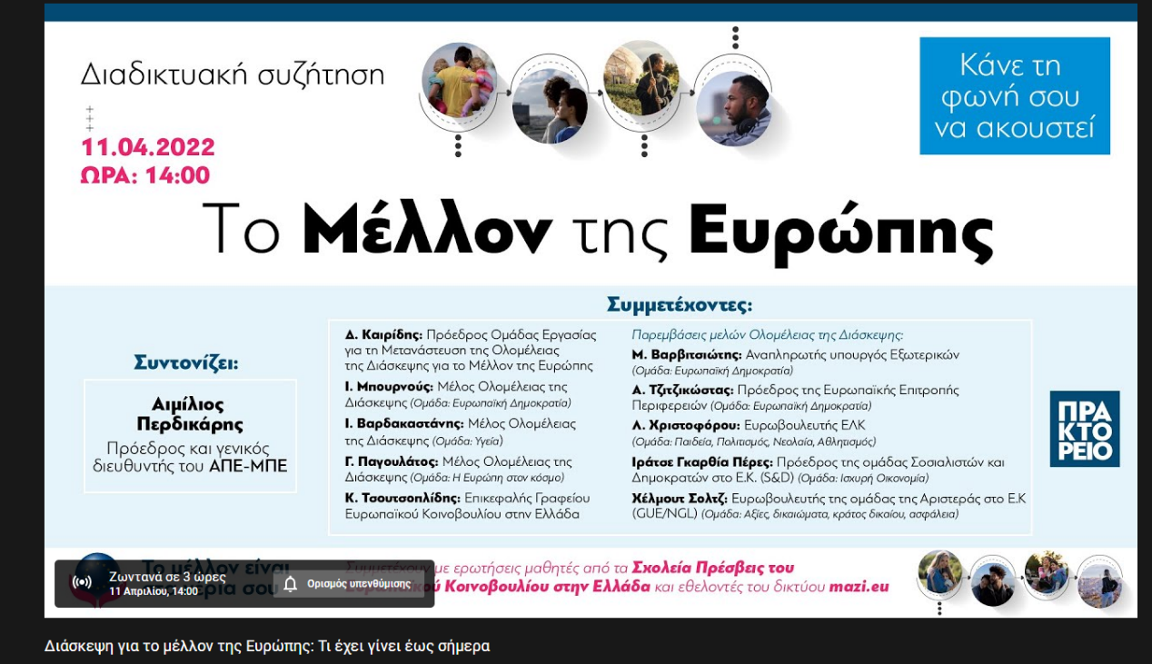

Συμμετέχουν:

* **Ιωάννης Βαρδακαστάνης, πρόεδρος της Εθνικής Συνομοσπονδίας Ατόμων με Αναπηρία (Ε.Σ.Α.μεΑ.) και μέλος της Ολομέλειας της Διάσκεψης (Ομάδα: Υγεία)**
* Δημήτρης Καιρίδης, βουλευτής ΝΔ και πρόεδρος της Ομάδας Εργασίας για τη Μετανάστευση της Ολομέλειας της Διάσκεψης
* Ιωάννης Μπουρνούς, βουλευτής ΣΥΡΙΖΑ και μέλος της Ολομέλειας της Διάσκεψης (Ομάδα: Ευρωπαϊκή Δημοκρατία)
* Καθηγητής Γιώργος Παγουλάτος, γενικός διευθυντής του ΕΛΙΑΜΕΠ και μέλος της Ολομέλειας της Διάσκεψης (Ομάδα: Η Ευρώπη στον κόσμο)
* Κωνσταντίνος Τσουτσοπλίδης, επικεφαλής του Γραφείου του Ευρωπαϊκού Κοινοβουλίου στην Ελλάδα.

Στη συζήτηση παρεμβαίνουν ζωντανά ο αναπληρωτής υπουργός Εξωτερικών, Μιλτιάδης Βαρβιτσιώτης, μέλος της Ολομέλειας της Διάσκεψης (Ομάδα: Ευρωπαϊκή Δημοκρατία) και ο πρόεδρος της Ευρωπαϊκής Επιτροπής Περιφερειών και μέλος της Ολομέλειας της Διάσκεψης, Απόστολος Τζιτζικώστας (Ομάδα: Ευρωπαϊκή Δημοκρατία).

Επίσης, μέσω βιντεο-μηνυμάτων, αποκλειστικά για το ΑΠΕ_ΜΠΕ, παρεμβαίνουν ο ευρωβουλευτής του Ευρωπαϊκού Λαϊκού Κόμματος και μέλος της Ολομέλειας της Διάσκεψης, Λευτέρης Χριστοφόρου (Ομάδα: Παιδεία, Πολιτισμός, Νεολαία, Αθλητισμός), η πρόεδρος της ΚΟ της Προοδευτικής Συμμαχίας των Σοσιαλιστών και Δημοκρατών στο Ευρωπαϊκό Κοινοβούλιο και πρόεδρος της Ομάδας «Ισχυρή Οικονομία, κοινωνική δικαιοσύνη, θέσεις εργασίας» στην Ολομέλεια της Διάσκεψης, Ιράτσε Γκαρθία Πέρες και ο ευρωβουλευτής της ΚΟ της Αριστεράς στο Ευρωπαϊκό Κοινοβούλιο (GUE/NGL) και μέλος της Ολομέλειας της Διάσκεψης (Ομάδα: Αξίες, δικαιώματα, κράτος δικαίου, ασφάλεια), Χέλμουτ Σολτζ.

Τη συζήτηση συντονίζει ο Πρόεδρος και Γενικός Διευθυντής του ΑΠΕ-ΜΠΕ, Αιμίλιος Περδικάρης.

Δημοσιογραφική αρχισυνταξία και επιμέλεια, Χρυσόστομος Μπίκατζικ

Το webinar “Διάσκεψη για το μέλλον της Ευρώπης: Τι έχει γίνει έως σήμερα” που διοργανώνει το ΑΠΕ-ΜΠΕ τη Δευτέρα 11/04 και ώρα 14:00 ώρα Ελλάδας, μπορείτε να το παρακολουθήσετε από:

-Μέσω της εφαρμογής ZOOM (ως απλοί θεατές -Attendees)

<https://us06web.zoom.us/j/89365345375>

-Μέσω Live Streaming

Στη σελίδα των Webinars των υπηρεσιών Live Services στο site του Αθηναϊκού Μακεδονικού Πρακτορείου Ειδήσεων

<https://www.amna.gr/video-services/544356/Webinars>

-Μέσω YouTube

Από το λογαριασμό του Αθηναϊκού Μακεδονικού Πρακτορείου Ειδήσεων στο YouTube στην διεύθυνση:

<https://www.youtube.com/watch?v=XNPspzT7riQ>

-Μέσω Facebook

Από το λογαριασμό του Αθηναϊκού Μακεδονικού Πρακτορείου Ειδήσεων στο Facebook στην διεύθυνση:

<https://fb.me/e/2m76cApeC>

Τώρα μπορείτε να ενημερωθείτε για όλες τις εξελίξεις στο χώρο της Αναπηρίας στην ιστοσελίδα της Ε.Σ.Α.μεΑ.: [www.esaea.gr](http://www.esaea.gr/) ή [www.esamea.gr](http://www.esamea.gr/).

|  |  |
| --- | --- |
| Λογότυπο προσβάσιμου εγγράφου MS Word (*.docx) | **Προσβάσιμο αρχείο Microsoft Word (*.docx)**  Το παρόν αρχείο ελέγχθηκε με το εργαλείο ***Microsoft Accessibility Checker*** και δε βρέθηκαν θέματα προσβασιμότητας. Τα άτομα με αναπηρία δε θα αντιμετωπίζουν δυσκολίες στην ανάγνωσή του. |